Синтез продуктов галогенциклизации N- и O-аллилпиридонов с последующим изучением их свойств
Щетинин А.В., Коваль Я.И., Бабаев Е.В.
Студент, 5 курс специалитета
Московский государственный университет имени М.В.Ломоносова,
Москва, Россия
E–mail: anton_shetinin@mail.ru
Ранее в нашей лаборатории были изучены реакции галогенциклизации N- и O-аллилпиридонов-2 си реакции их дегидрогалогенирования. Продолжая эти исследования, мы изучили поведение в этой реакции для 6-метил/метилен производных пиридона-2. Для сравнения были взяты 4,6-диметилпиридон-2 и 4-метил-5,6,7,8-тетрагидрохинолон-2. Из полученных пиридонов-2 синтезированы их N- и O-аллилпроизводные, изучены условия для смещения региоселективности в сторону каждого из изомеров:
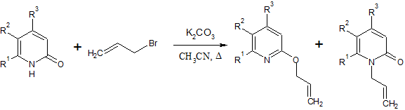
В спектре ¹Н ЯМР можно заметить характерный сдвиг дублета метиленового фрагмента аллильной группы, причём для О-изомера он более слабопольный (4.82 м.д.), чем для N-изомера (4.65 м.д.). Структура N-изомера аллилпиридона была подтверждена методом РСА.
Оба изомера были введены в реакцию галогенциклизации с образованием соответствующих солей дигидрооксазолопиридиния. При добавлении различного числа эквивалентов галогена только в случае иодирования были получены соли различными противоионов, что было доказано методом РСА.
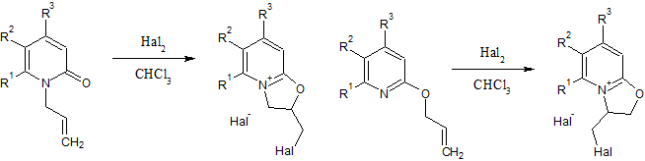
В дальнейшем с полученными солями были проведены реакции с нуклеофилами с образованием раскрытых форм:
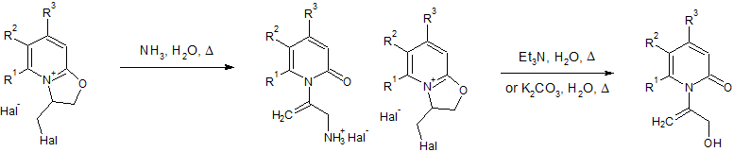
Для ряда соединений приведены данные структур, доказанных методом РСА:
